Администрация Горняцкого сельского поселения

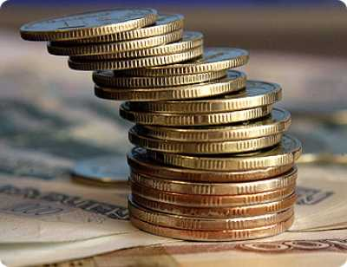

**Проект Бюджета Горняцкого сельского поселения Белокалитвинского района**

**на 2025 – 2027 годы**

Основы формирования бюджета на 2025 год и на плановый период 2026 и 2027 годов

Прогноз социально-экономического развития Горняцкого сельского поселения на 2025-2027 годы

Основные направления бюджетной и налоговой политики Горняцкого сельского поселения на 2024-2026 годы (Постановление АГСП от 08.11.2024 №296

Муниципальные программы Горняцкого сельского поселения

Муниципальные программы Горняцкого сельского поселения на 2014-2016 годы

Проект Бюджета

на 2025 год и на плановый период 2026 и 2027 годов направлен на решение следующих ключевых задач:

повышение эффективности бюджетной политики, в том числе за счет роста эффективности бюджетных расходов

обеспечение устойчивости и сбалансированности бюджетной системы в целях гарантированного исполнения действующих принимаемых расходных обязательств

соответствие финансовых возможностей Горняцкого сельского поселения ключевым направлениям развития

повышение роли бюджетной политики для поддержки экономического роста

повышение прозрачности и открытости бюджетного процесса

Основные параметры проекта бюджета Горняцкого сельского поселения Белокалитвинского района на 2025 год и плановый период 2026 и 2027 годов.

(тыс. рублей)

|  |  |  |  |  |
| --- | --- | --- | --- | --- |
| Показатель | 2024год | 2025 год | 2026 год | 2027 год |
|  | Решение | Проект | Проект | Проект |
| **I.Доходы** | **304574,0** | **61671,9** | **113763,8** | **166991,7** |
| **из них:** |  |  |  |  |
| **Налоговые и неналоговые доходы** | **13461,5** | **12119,8** | **14219,7** | **14449,5** |
| **Безвозмездные поступления** | **291112,5** | **49552,1** | **99544,1** | **152542,2** |
| **II.Расходы, всего** | **306692,8** | **61671,9** | **113763,8** | **166991,7** |
| **III.Дефицит (-), профицит (+)** | **-2118,8** | **0,0** | **0,0** | **0,0** |
| **VI.Источники финансирования дефицита** | **0,0** | **0,0** | **0,0** | **0,0** |

Динамика доходов бюджета Горняцкого сельского

поселения Белокалитвинского района

* Областной бюджет
* Местный бюджет

Структура собственных доходов бюджета Горняцкого сельского поселения Белокалитвинского района в 2025 году

12 119,8 тыс. руб.

Динамика поступления налога на доходы физических лиц в части местного бюджета (тыс. руб.)

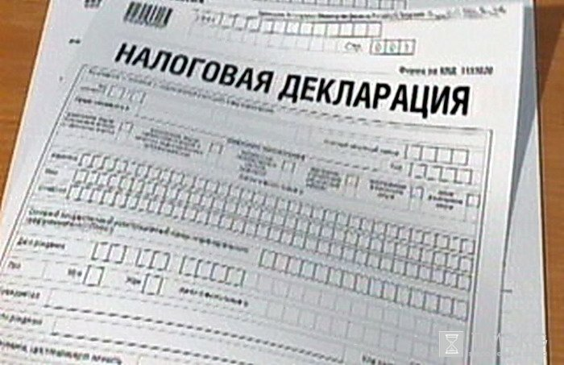

Безвозмездные поступления в бюджет Горняцкого сельского поселения Белокалитвинского района

тыс. руб.

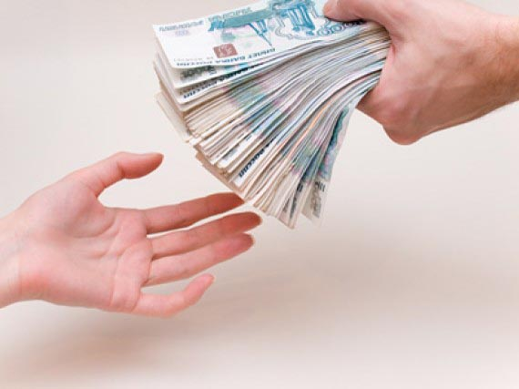

Динамика расходов бюджета Горняцкого сельского поселения Белокалитвинского района

тыс. руб.

Расходы бюджета Горняцкого сельского поселения Белокалитвинского района в 2025 году

61 671,9 тыс. рублей

Динамика расходов бюджета Горняцкого сельского поселения Белокалитвинского района на культуру

Культура и кинематография

Расходы бюджета Горняцкого сельского поселения Белокалитвинского района на реализацию муниципальных целевых программ

Тыс. рублей

Объем межбюджетных трансфертов, перечисляемых из местного бюджета бюджету Белокалитвинского района на финансирование расходов, связанных с передачей осуществления части полномочий органов местного самоуправления Горняцкого сельского поселения органам местного самоуправления Белокалитвинского района

|  |  |  |  |  |
| --- | --- | --- | --- | --- |
| Наименование передоваемого полномочия | 2024  год | 2025 год | 2026 год | 2027 год |
| Расходы в области культуры | 70,7 | 70,4 | 70,4 | 70,4 |
| Расходы по организации исполнительно-распорядительных функций в области архитектуры и градостроительства | 133,6 | 144,8 | 144,8 | 144,8 |
| Расходы по организации исполнительно-распорядительных функций по обеспечению малоимущих граждан, проживающих в поселении и нуждающихся в улучшении жилищных условий, жилыми помещениями в соответствии с жилищным законодательством | 260,3 | 260,9 | 260,9 | 260,9 |
| Расходов, связанных с передачей переданных полномочий органов местного самоуправления Горняцкого сельского поселения органам местного самоуправления Белокалитвинского района по осуществлению внешнего муниципального финансового контроля | 81,1 | 80,9 | 80,9 | 80,9 |
| Расходов, связанных с передачей переданных полномочий органов местного самоуправления Горняцкого сельского поселения органам местного самоуправления Белокалитвинского района по осуществлению внутреннего муниципального финансового контроля | 64,8 | 66,2 | 66,2 | 66,2 |
| ИТОГО | 610,5 | 623,2 | 623,2 | 623,2 |